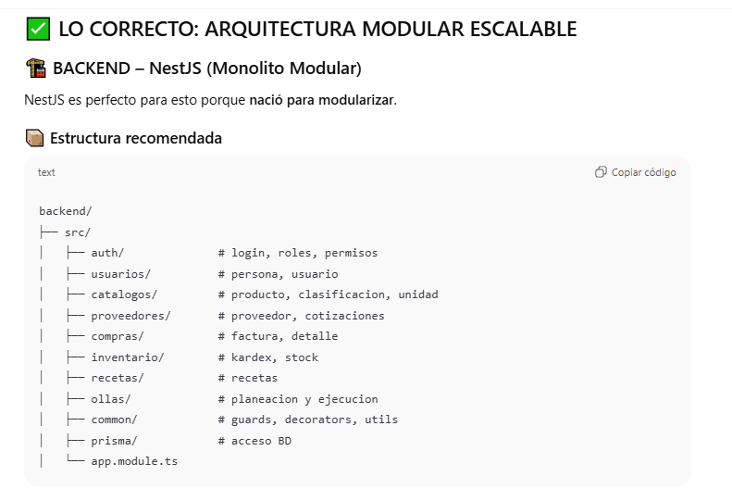
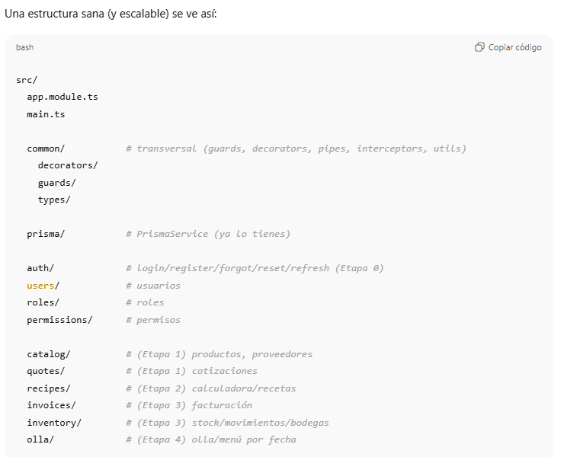
1️⃣ Arquitectura correcta
- NestJS modular
- Separación:
  - Controller → HTTP
  - Service → lógica
  - Repository → acceso a datos
- Prisma como ORM
- DTOs con validación
- Transacciones ($transaction)
- Hash de contraseñas
- JWT con guards
- Roles listos para RBAC

2️⃣ Seguridad básica correcta
✔ Contraseñas hasheadas
✔ JWT firmado
✔ Endpoints protegidos
✔ Validación de entrada
✔ .env para secretos

🟡 Nivel 2 – cuando ya esté estable
(No ahora)
- Manejo de errores centralizado (Exception Filters)
- Logging estructurado (Winston / Pino)
- Roles + permisos finos (Permiso, RolPermiso)
- Refresh tokens
- Rate limiting
- Soft delete global
- Auditoría (createdBy / updatedBy)

🟡 Nivel 3 – cuando haya usuarios reales
- Password reset
- Verificación de correo
- Auditoría legal
- Multi-tenant (si aplica)

Desarrollo
Etapa 0 — Seguridad y Usuarios (base reutilizable)
Objetivo
Tener un “core” de autenticación/autorización que:
- permita registrar usuarios
- loguear
- manejar roles/permisos
- auditar createdBy/updatedBy en los demás módulos
- y que se pueda extraer a otro proyecto más adelante

0.1 Funcionalidades mínimas (Nivel 1) — para arrancar ya
Esto es lo que necesitas para que el resto de etapas funcione:
Auth
- POST /auth/login ✅ (ya lo tienes)
- (opcional) POST /auth/logout (si solo usas JWT sin refresh, logout es “del lado cliente”)
Users
- POST /users ✅ (ya lo tienes)
- GET /users ✅ (ya lo tienes)
- GET /users/me ✅ (ya lo tienes)
Roles
- Crear roles base: ADMIN, OPERADOR
- Asignar roles a usuario:
  - POST /users/:id/roles (asignar)
  - DELETE /users/:id/roles/:roleId (remover)
- Listar roles:
  - GET /roles
Autorización por rol (simple)
- Guard RolesGuard
- Decorador @Roles('ADMIN')
✅ Con esto ya puedes:
- proteger endpoints por rol
- guardar createdBy en todo

0.2 Permisos finos (Nivel 2) — tu “permiso:true”
Aquí formalizas lo que dijiste de delegar permisos a OPERADOR:
Permissions
- GET /permissions
- POST /roles/:id/permissions (setear permisos a un rol)
Override por usuario (si lo quieres)
- POST /users/:id/permissions (habilitar/deshabilitar permisos puntuales)
Y un guard:
- PermissionsGuard con decorador @Permissions('QUOTE_CREATE')
Esto hace que tu “permiso:true” sea real y administrable sin tocar código.

0.3 Recuperación de contraseña / Verificación email (Nivel 3)
Esto va cuando tengas usuarios reales y canal de correo:
- POST /auth/forgot-password
- POST /auth/reset-password
- POST /auth/verify-email
- Tokens de un solo uso + expiración

0.4 Refresh Tokens (Nivel 2)
Si vas a tener app móvil, refresh tokens ayudan bastante:
- POST /auth/refresh
- Almacenar refresh token hasheado en BD

Cómo se conecta Etapa 0 con tus etapas del negocio
Etapa 1 — Cotizaciones
- createdBy = req.user.userId
- Guard por permisos: QUOTE_CREATE, PROVIDER_CREATE, etc.
Etapa 2 — Calculadora (Receta cotizada)
- Solo ADMIN crea recetas (o permiso delegado)
- Snapshots guardan createdBy
Etapa 3 — Facturación + Inventario
- Confirm/cancel requiere permisos
- Auditoría completa: createdBy/confirmedBy/canceledBy

Por qué esta Etapa 0 sirve como “punto de partida” para otros desarrollos
Porque se vuelve un módulo transversal que puedes:
- reutilizar tal cual en otro proyecto NestJS
- o migrar a microservicio “Identity” después
Condición para que sea portable:
- Mantenerlo desacoplado del dominio (no mezclar usuarios con proveedores/facturas)
- Exponer solo: auth + users + roles + permissions

Encaje con microservicios (sin complicarte hoy)
Hoy (monolito modular)
- auth/, users/, roles/, permissions/ como módulos separados
- Los demás módulos dependen solo de req.user
Mañana (microservicios)
- Puedes separar a:
  - Identity Service: auth/users/roles/permissions
  - Purchasing Service: proveedores/cotizaciones/facturas
  - Inventory Service: stock/movimientos/bodegas
  - Recipe Service: recetas/olla
Y poner un API Gateway delante si lo necesitas.

Recomendación concreta de etapas (orden final)
- Seguridad & Usuarios (base)
- Catálogos + Cotización
- Calculadora Receta (cotizado)
- Facturación + Inventario (por bodega)
- Olla (menú por fecha)

